附件1：
大项目销售策略研修班课程介绍
一、研修目标
知己知彼，谋定而动，共同感知行动前计划的重要性！
侧重于销售的“庙算”，强调策略分析与作战计划！
为销售团队建立共同的认知，形成统一的销售语言！
二、研修特色
直播讲座+每日练习+实战辅导=实战沙盘对抗、探索复杂项目销售的奥妙与精彩！
三、研修课程大纲（45分钟/课时）

基础篇┈┈┈┈┈ 1.5课时
0-1 课程介绍
0-2 案例介绍
0-3 规则介绍
识局篇┈┈┈┈┈ 2课时
1-1 客户究竟要什么？
1-2 我的位置在哪里？
1-3 如何识别关键人？

拆局篇┈┈┈┈┈ 2课时
2-1 客户如何评价我？
2-2 究竟是谁说了算？
2-3 他们到底想什么？
布局篇┈┈┈┈┈ 2课时
3-1 如何应对关键人？
3-2 如何有效用资源？
3-3 面对竞争怎么办？
应用篇┈┈┈┈┈ 2.5课时
4-1 要点回顾
4-2 项目分析

四、讲师介绍
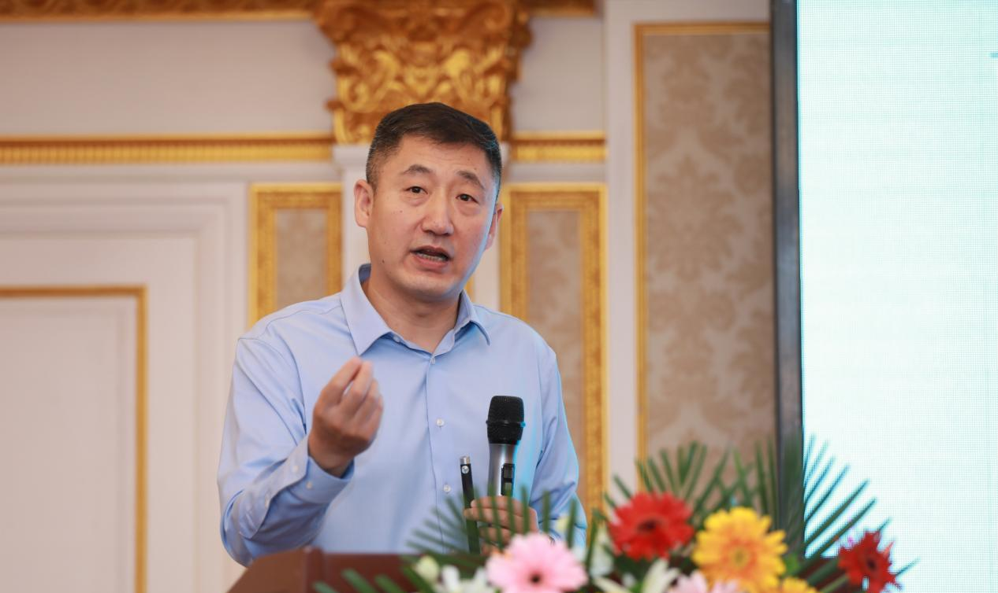
讲师：陈增华
讲师：陈增华

曾历任某上市公司销售经理、机构总经理、渠道总监、首席咨询顾问，专注企业信息化20年，先后为多家不同规模和不同发展阶段的内外资企业提供管理咨询及信息化系统建设服务。
2014年开始帮助中国航发燃机、五矿营钢、沈鼓集团、修正药业，启龙集团建立数字化营销与服务体系，帮助制造业企业抢占新媒体、新社交的流量红利，建立传统企业私域流量池，从营销到服务多渠道触达客户，提升业绩，迈向数字化营销与服务3.0。

附件2：
大项目销售策略研修班报名方式

方式一：填写报名回执表，发送至邮箱：px@cgmia.org.cn
单位名称
姓名 | 职务 | 电话 | 邮箱
开票信息  （培训费） | 单位名称：  地址、电话：  税号：  开户行、账户：
收件信息

方式二、网络报名
微信扫描二维码，填写网络报名表。

